**Caracterización del aprendizaje conceptual con Portal**

Title ()

Rosario Escobar[1]*, Laura M. Buteler[2]

1Departamento de Ciencia y Tecnología, Universidad Nacional de Tres de Febrero.

2Facultad de Matemática, Astronomía, Física yComputación, Universidad Nacional de Córdoba. Instituto de Física Enrique Gaviola, FAMAF - CONICET

**\*mescobar@untref.edu.ar**

Recibido el XXXXX | Aceptado el XXXXX

**Resumen [Calibri 10]**

Este documento contiene algunas instrucciones cortas para los autores de Artículos de Investigación. Se recomienda que el resumen no exceda de diez renglones. Se aceptan artículos en español, inglés y portugués. En caso que el idioma original del trabajo no sea inglés, se deberá incluir título, resumen y palabras claves en inglés. [Calibri 9]

**Palabras clave:** Anexar como máximo 5 palabras claves que ilustren el contenido del artículo, separadas por punto y coma. Ejemplo: Errores conceptuales sobre fuerza; Física educativa; Enseñanza de la mecánica; [Calibri 9]

**Abstract [Calibri 10]**

Revisar cuidadosamente la redacción del resumen en inglés. [Calibri 9]

**Keywords:** Anexar como máximo 5 palabras claves que ilustren el contenido del artículo en inglés, separadas por punto y coma.[Calibri 9]

**I. INTRODUCCIÓN [Calibri 11]**

Desde mediados del siglo XX, los videojuegos han formado parte de la vida de niños, jóvenes y adultos, sumergiéndolos en universos con reglas y narrativas únicas. Jugar videojuegos implica sumergirse en una realidad donde los personajes tienen identidades propias y las experiencias son inmersivas, involucrando múltiples sentidos y complejizándose con el desarrollo de la inteligencia artificial y la velocidad de procesamiento (Escobar, 2023).

En las últimas dos décadas, el crecimiento de la industria del gaming ha sido acompañado por una explosión de investigaciones sobre el uso de videojuegos para el aprendizaje científico. La literatura muestra diversas perspectivas y expectativas sobre su utilización, aunque el volumen de estudios sobre cómo los videojuegos pueden contribuir al cambio conceptual y al desarrollo del conocimiento en los estudiantes es aún incipiente.

Este trabajo presenta los resultados de una investigación dirigida al estudio de la conceptualización del movimiento en el plano a través del popular videojuego Portal. Con más de doce años en el mercado, Portal es elogiado por su potencial para el aprendizaje de física newtoniana. Es un videojuego conceptualmente integrado, donde las estrategias para avanzar requieren el análisis de situaciones en términos de la física newtoniana del juego. El recurso de los portales en Portal permite superar obstáculos de manera única. El videojuego también permite crear niveles accesibles para otros miembros de la comunidad de usuarios.

La mecánica de Portal estimula el conocimiento intuitivo sobre el movimiento en el plano, lo cual favorece el desarrollo del conocimiento conceptual relacionado con la física en las situaciones de juego. Para caracterizar este desarrollo desde las primeras nociones intuitivas hasta el modelado físico del movimiento, se adopta un enfoque fragmentista del aprendizaje que considera a los conceptos en términos de estructuras cognitivas dinámicas que se articulan para dar sentido a la realidad experimentada. La Teoría de Clase de Coordinación será el enfoque teórico para observar e interpretar el desarrollo conceptual de los estudiantes en relación al movimiento en el plano con Portal y, de esta manera, caracterizar el aprendizaje con el videojuego. El enfoque metodológico es descriptivo: más que definir si aprendieron o no algo interesa describir el proceso a través del cual los estudiantes avanzan en la interpretación conceptual del movimiento en términos de la velocidad. El análisis de los registros tiene como objetivo caracterizar un proceso de aprendizaje de dos estudiantes en el contexto de una secuencia didáctica que incorpora el videojuego Portal.

**I.A Pregunta de investigación**

¿Cómo se desarrolla la conceptualización del movimiento en el plano en términos de la velocidad con el videojuego Portal?

**II. LA TEORÍA DE CLASES DE COORDINACIÓN [Calibri 11]**

**III. METODOLOGÍA [Calibri 11]**

Se presenta el análisis de un diálogo entre dos estudiantes (A y Q) y la docente (D) en el contexto de la primera clase de física introductoria sobre movimiento en el plano. Física 1 es la materia inicial de la carrera, vinculada a análisis matemático y álgebra. A y Q son jóvenes estudiantes de nivel socioeconómico medio, con edades entre 20 y 23 años.

Esta clase es parte de una secuencia didáctica centrada en el estudiante (ref), implementada en un curso de física 1 (mecánica newtoniana) para ingeniería en una universidad pública de Argentina. El objetivo es desarrollar una concepción cinemática del movimiento y la velocidad, partiendo del conocimiento intuitivo expresado por los estudiantes sobre el movimiento en el plano. En clases previas se habían abordado las definiciones de velocidad y aceleración y definido la trayectoria como el recorrido espacial a lo largo del tiempo desde un laboratorio fijo hasta la superficie de la Tierra. Los fragmentos de diálogo entre A, Q y D analizados expresan definiciones y situaciones de tiro vertical y caída libre (aceleración de la gravedad paralela a la trayectoria) estudiadas previamente.

Después de jugar un nivel de Portal, los estudiantes dialogan con D sobre la experiencia de juego, utilizando el videojuego, papel y lápiz según lo necesiten para verificar sus hipótesis o desarrollar sus afirmaciones. Los registros verbales grabados se analizan desde un enfoque interpretativo con el objetivo de examinar el desarrollo de la clase de coordinación velocidad como una construcción colectiva. En este sentido, se consideran todas las diferencias de significados expresadas durante el análisis. El análisis se centrará en la interpretación de los estudiantes del movimiento del personaje del juego, Chell, en términos de la velocidad.

El abordaje dialógico propuesto por D busca problematizar la relación entre la trayectoria y la velocidad en el contexto de Portal, considerada esta última como un vector de dos componentes. El enfoque dialógico busca desafiar ideas e hipótesis sobre el movimiento, y los estudiantes van construyendo colectivamente sus interpretaciones del movimiento de Chell, lo cual conduce a respuestas consensuadas por ambos participantes en la mayoría de los casos. En función de sus respuestas, D interviene planteando nuevas preguntas o, si surgen contradicciones en las interpretaciones, intervenir para generar tensiones y nuevas perspectivas.

**Nivel de Portal**

Chell entra a la cámara de pruebas por (7). La puerta (8) que permite a Chell salir de la cámara está conectada a dos botones (5) y (6) que deben mantenerse presionados para que ésta se mantenga abierta. Para ello, debe alcanzar los cubos (3) y (4) teniendo en consideración que si toca el agua (9) muere. Para poder saltar el agua debe utilizar los saltos de fe (1) y (2) que actúan como catapultas. En la figura x.B se observa un esquema del problema para analizar desde la física.

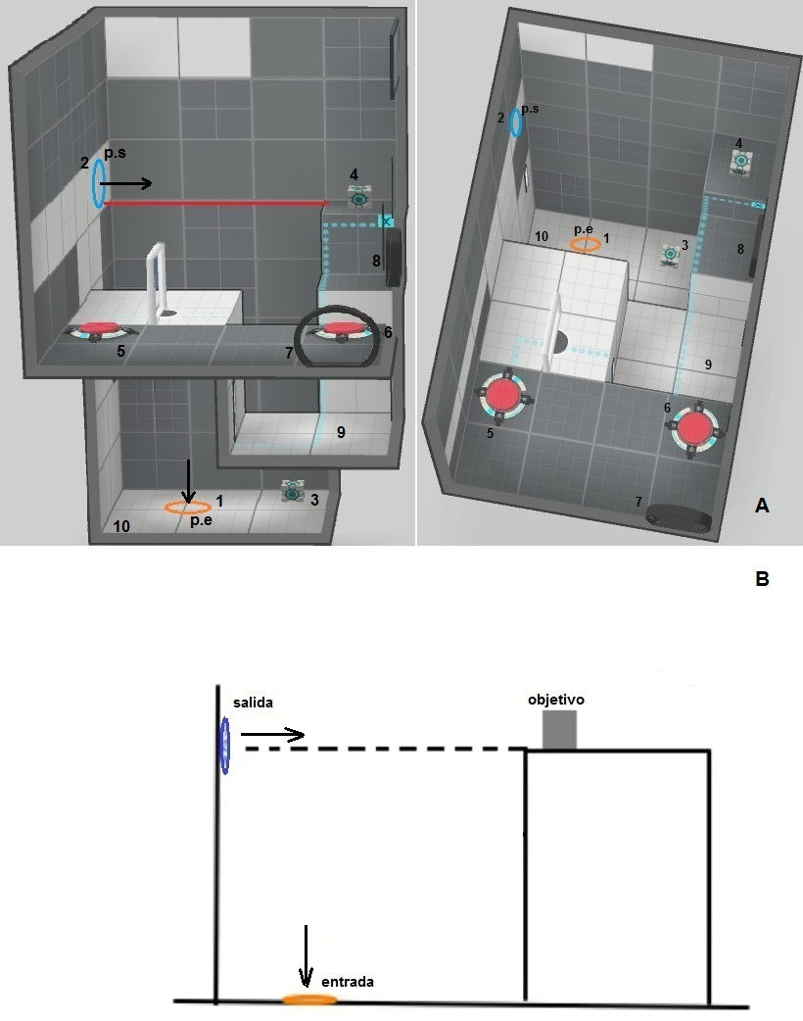

**FIGURA X**. **A** muestra el mapa de la cámara de pruebas. (1) y (2) saltos de fe; (3) y (4) cubos; (5) y (6) botones; (7) entrada a la cámara; (8) salida; (9) agua mortal. **B** muestra un esquema del problema físico.

Se puede acceder a los niveles en https://steamcommunity.com/workshop/filedetails/?id=2796729681

**V. ANÁLISIS DE REGISTROS [Calibri 11]**

Para superar este nivel, se requiere un lanzamiento en tiro oblicuo mediante el salto de fe. Los estudiantes comparten sus interpretaciones y reflexiones sobre el movimiento, relacionando los caminos seleccionados y las dificultades encontradas durante el juego. El objetivo de la discusión es caracterizar el movimiento de Chell en términos de la velocidad y así, avanzar hacia una descripción del movimiento en dos coordenadas independientes. El intercambio se inicia con una pregunta de D dirigida a los estudiantes A y Q acerca del camino que eligieron para completar el nivel de la situación 1. Cada proyección implica un proceso de lectura de la información distintiva de la clase en la situación planteada.

**Proyección 1: la velocidad en cada punto es distinta y en el punto máximo es cero**

Para describir el movimiento luego del lanzamiento por el salto de fe, A y Q parten de reconocer una trayectoria parabólica. Este reconocimiento se corresponde con las extracciones o fragmentos de información descriptiva de la situación presentada en el juego (“lo que se ve”) en las respuestas de A y Q.

|  |
| --- |
| A: de acá a acá es fácil, básicamente la trayectoria es...turururu…ahí [dibuja una parábola]. |

La figura x muestra las elaboraciones en papel de A y Q a lo largo del intercambio.

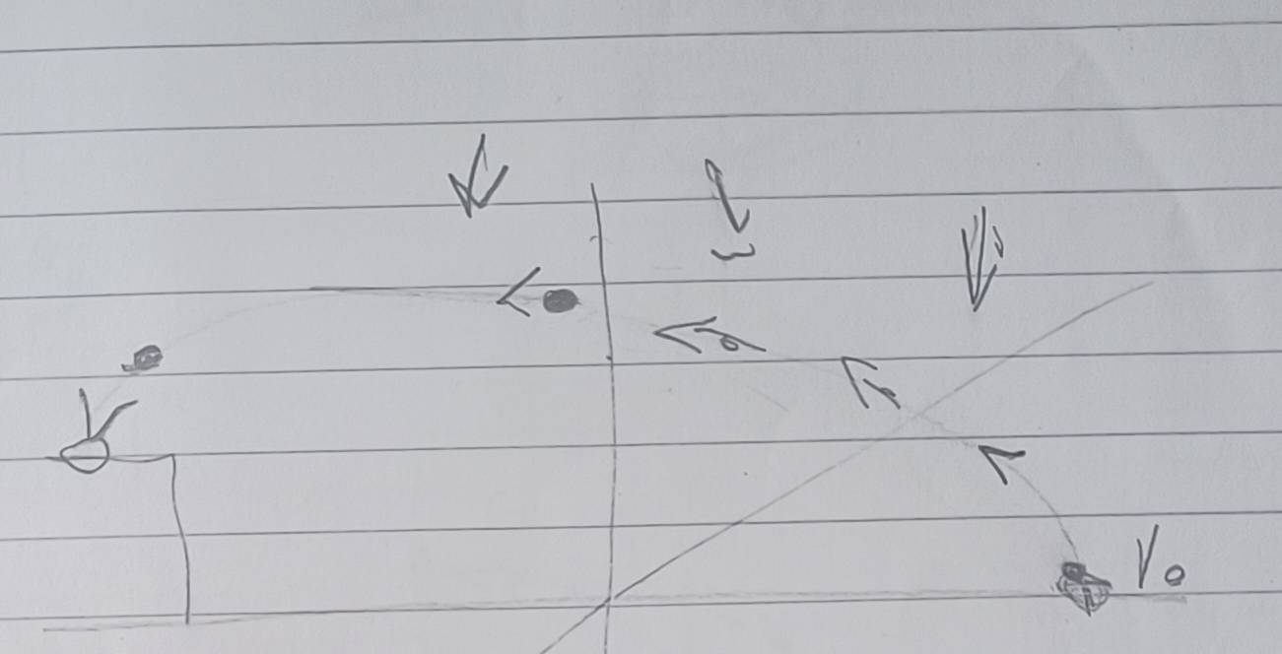

**FIGURA x.** **[Calibri 9]** Representación del movimiento de Chell para la situación 1 por A y Q.

Los estudiantes señalan que Chell comienza a descender luego de alcanzar una altura máxima. Sostienen que Chell asciende hasta un punto y luego desciende (turnos 1, 4 y 6). Luego de media hora de intercambio los participantes descubren que el videojuego puede mostrar datos del movimiento de Chell (turnos 2 y 3). Accediendo a la consola del programador, el comando cl\_showpos1 permite mostrar datos de posición, un valor asociado a la velocidad y el ángulo de la mira del arma que dispara portales. Estos datos se muestran en un extremo de la pantalla del juego.

|  |
| --- |
| Q: Entonces vos acá tenés la **velocidad** [señala la pantalla que muestra el dato]  A: ahhh, vamos!!!!  Q:**Mirá la velocidad arriba** ¿eh? [se lanza por el salto de fe]. Ahora estamos en cero, sube a 600…**y acá ves cómo sube**… [van pausando y mirando los datos]  A: 400, 300, 200…Como que **no termina de hacerse cero**  Q: bueno, pero **acá sube de nuevo**: 500….[cuando comienza a bajar]  A: andá de vuelta, vamos a hacerlo con muchas más pausas, podemos anotar la velocidad en cada punto [prueban de vuelta el juego]  A: 400, 300, 300  Q: 300, 500, 600…justo antes de llegar  A: vamos a hacerlo de nuevo…Vos apuntá el piso así yo veo cuándo vas a saltar y vemos la velocidad en cada…581, 507… |

A y Q incorporan la información explícita en Portal sobre la velocidad de Chell, lo cual les permite realizar inferencias. La interacción con Portal aquí también es de carácter extractivo: “la pantalla muestra que la velocidad es v”. Los participantes extraen información del movimiento (independientemente de lo que signifique la velocidad para ellos). El recuadro siguiente muestra una red de inferencias en la que la velocidad aumenta o disminuye en función del movimiento de ascenso o descenso debido a aceleraciones “impulsoras”.

|  |
| --- |
| Q: (...) acá estás yendo en contra de la gravedad por así decirlo, y acá empezás a ir a favor de la gravedad, entonces, aumenta la velocidad  A: creo que acá tenés dos aceleraciones: la que te impulsa hacia arriba y la de la gravedad que te impulsa hacia abajo  Q: sí  A: entonces acá, en el punto máximo, se cancela la del salto de fe y empieza a aplicar solo la de la gravedad… |

Luego de varios minutos de intercambio en donde los participantes venían refiriéndose indistintamente a los conceptos velocidad y aceleración para describir el movimiento, D propone indicar esquemáticamente en el dibujo de la trayectoria (figura \ref{fig:dibujo1}). Los participantes identifican que: la velocidad cambia a lo largo de la trayectoria y que en el punto máximo vale cero (turnos 15 y 17). Las re-preguntas o tensiones que el docente introduce apuntan a que los participantes expresen contradicciones en relación a su propia interpretación del movimiento.

|  |
| --- |
| A: En cada punto (...) esto es una flechita así y va cambiando según el punto después un cachito más así (...) por eso, en cada punto la velocidad es distinta y en el punto máximo la velocidad se vuelve cero (...)  Q: la aceleración propia del objeto cuando lo tirás se cancela con la de la gravedad y luego empieza a aplicar solamente la de la gravedad  A: (...) hasta que llega al punto máximo donde se cancela y la velocidad es cero y volvés a bajar…O sea, la velocidad cambia de signo o más bien la velocidad cambia de sentido (...) |

En general, los estudiantes suelen identificar con velocidad nula el punto de altura máxima en el movimiento en el plano, expresando dificultades para leer la información distintiva de la clase velocidad asociada a su carácter vectorial. En este caso, para A y Q la velocidad se anula en la altura máxima y luego la gravedad “domina” impulsando a Chell en sentido contrario. Esta proyección coincide con la proyección de la velocidad en el punto máximo en el tiro vertical (figura x).

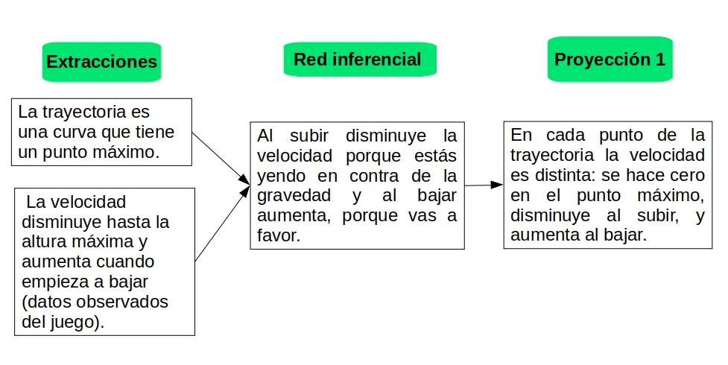

**FIGURA x.** **[Calibri 9]** La proyección 1 representa la obtención de la información distintiva de la clase a partir de las extracciones y la red de inferencias. Aquí los participantes concluyen que la velocidad es nula en el punto máximo de la trayectoria.

**Proyección 2: la velocidad en el punto máximo no es cero**

La contradicción señalada antes, se hace explícita cuando A dirige la pregunta a D.

|  |
| --- |
| A: profe, una pregunta para vos en este caso, en este punto máximo, ¿la velocidad se vuelve cero y empieza nuevamente o se continúa sumando? Porque yo me acuerdo que cuando hacés tiro vertical llegás a cierto punto que la velocidad era cero (...), subís, subís, subís y ahí empezás a bajar… |

En ese momento Q interviene, el intercambio entre A y Q continúa, y la pregunta vuelve a aparecer en relación a la situación de tiro vertical (turno 19). D no responde a A y devuelve la pregunta sosteniendo la tensión (turno 20).

|  |
| --- |
| A: Lo que yo te preguntaba es si es lo mismo el tiro vertical a este caso que es oblicuo  D: yo les pregunto a ustedes…¿Será lo mismo? |

Luego de varios minutos de intercambio, se expresa una nueva extracción: el término “horizontal” ligado a la idea de velocidad constante (turno 21). En la primera proyección se observó que los participantes habían llegado a un punto en el que no pudieron seguir avanzando en sus elaboraciones. D entonces señala una diferencia clave entre ambos movimientos ( turno 24), lo cual también es evidente para A y Q, pues ellos también lo expresan: en un caso el cuerpo se mueve horizontalmente y en el otro no.

|  |
| --- |
| Q: yo siento que hasta cierto punto es el mismo principio (...) O sea, al ser en horizontal lo que termina pasando es que siempre está la misma velocidad (...)  D: en esta dirección ¿cómo se está moviendo? [señala la dirección horizontal en el vértice del dibujo que hicieron]  Q: en contra de la gravedad…Ah, no, horizontal….  D: (...) si se está moviendo en esa dirección, ¿qué es lo que seguro tiene?  Q: (...) tiene velocidad  A: claro  A: claro, el tema es que acá, a diferencia del tiro vertical, que se hace cero, acá no se hace cero  Q: no, de hecho a partir de ahí aumenta (...)  A: (...) no es en el mismo sentido, (...) no sé si está bien decir que hay más velocidad, si es en otro sentido… |

D hace foco en esa afirmación, a partir de lo cual los estudiantes infieren la existencia de una componente de la velocidad en esa dirección (turnos 25 y 26). Este hecho implica considerar una componente de la velocidad en la dirección horizontal paralela al piso, con lo cual los términos “aumenta” o “disminuye” pierden sentido si la velocidad es diferente en una componente respecto de la otra ( turno 29). La figura x muestra la segunda proyección del grupo en la que los participantes $A$ y $Q$ abandonan la idea de velocidad nula en la altura máxima.

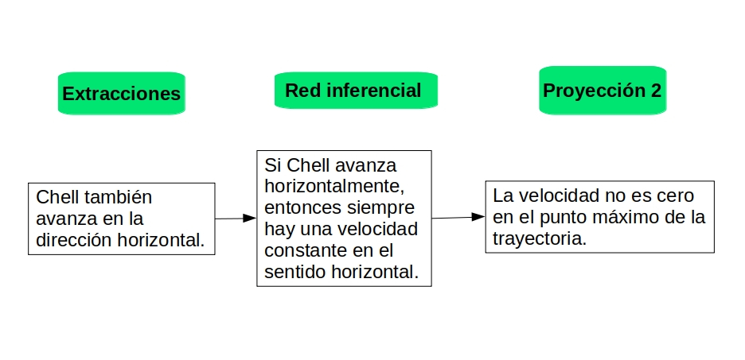

**FIGURA x.** **[Calibri 9]** Al incorporarse la observación de que el cuerpo avanza horizontalmente como elemento extractivo, la nueva proyección que hacen los estudiantes reconocen que en la altura máxima la velocidad no es nula.

**VI. CONCLUSIONES****[MEJORAR]**

A y Q comienzan expresando una representación escalar de la velocidad, y terminan considerando la velocidad como un vector de dos componentes. El reconocimiento de que la velocidad es cero en el punto máximo en el contexto de un tiro vertical representa una proyección alineada con el conocimiento normativo: si el cuerpo está afectado por la interacción con la Tierra, el módulo de la velocidad disminuye a medida que transcurre el tiempo. Se hace cero en un punto máximo a partir del cual comienza el descenso en la misma dirección y sentido contrario. Sin embargo, este mismo razonamiento no es válido para un cuerpo lanzado en el plano. Aunque en este caso también existe un punto de altura máxima, ya no se puede afirmar que la velocidad allí es cero. La afirmación de que la velocidad es cero en el punto máximo para un cuerpo lanzado por el salto de fe no se corresponde con la hipótesis de que la misma velocidad es una “flecha que acompaña el movimiento” como habían planteado previamente A y Q. Por lo tanto, se trata de una proyección desalineada con el conocimiento normativo. Sin embargo, en algún sentido “algo” de la velocidad se hace cero, pues el cuerpo ya no sube más y comienza a descender.

Reconocer el movimiento en la dirección horizontal, implica incorporar esta información al proceso de extracción para elaborar inferencias. Esto representa una expansión del concepto velocidad en relación al tiro vertical y el desplazamiento de la idea de que “la velocidad en el punto más alto es nula”. De ahora en más a la velocidad deberá ser considerada en dos direcciones. Esto representa una alineación de la clase de coordinación velocidad con el conocimiento normativo. La proyección de la velocidad que incorpora el movimiento horizontal en el tiro oblicuo es el resultado de una elaboración colectiva de A y Q con la intervención de D. El proceso de alineación con el conocimiento normativo a partir del uso de Portal y los intercambios verbales representa un avance en el conocimiento de A y Q: si la velocidad es una flecha que cambia a lo largo del tiempo y acompaña el movimiento, entonces el paso siguiente será caracterizar mejor este vector (flecha) y deducir la expresión matemática de la velocidad en el tiro oblicuo, lo cual permitiría tener una descripción del movimiento a lo largo del tiempo. A y Q siguieron discutiendo sobre la naturaleza de la velocidad y la aceleración durante el movimiento. El proceso requerirá de una segunda actividad para seguir trabajando las contradicciones y dudas que fueron expresándose. En la figura x se presenta a modo de síntesis el desarrollo de la clase de coordinación velocidad para el grupo $A$ y $Q$ en la clase 1.

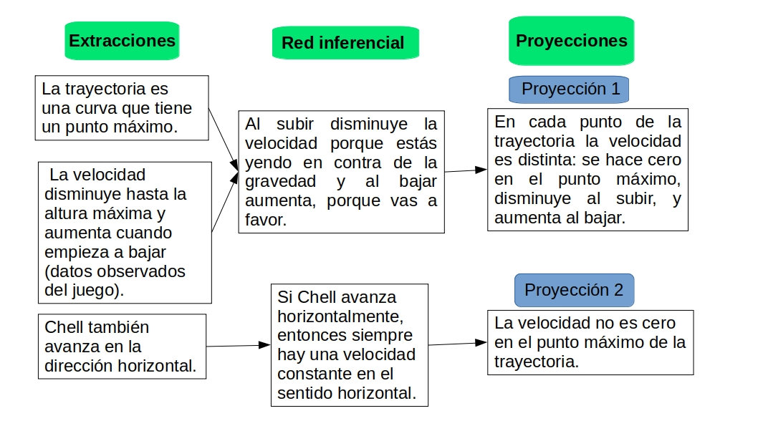

**FIGURA x.** **[Calibri 9]** Desarrollo de la clase de coordinación velocidad de A y Q. Los estudiantes reconocen que la velocidad de Chell durante su trayectoria tiene dos componentes.

1.
2.